ΜΑΘΗΜΑ: Βιολογία – Ενότητα 2
ΘΕΜΑ: Ποιος τρώει ποιον;

Σκοπός: Σε αυτή την ενότητα θα μάθεις τι είναι μια τροφική αλυσίδα, τι είναι ένα τροφικό πλέγμα και τι μπορεί να συμβεί όταν λείπει ένας οργανισμός.

Ποιος τρώει ποιον;
Στη φύση, τα ζώα και τα φυτά συνδέονται μεταξύ τους. Κάποιοι οργανισμοί τρώνε φυτά. Άλλοι οργανισμοί τρώνε ζώα. Έτσι περνά η ενέργεια από τον έναν στον άλλον.
Τι είναι η τροφική αλυσίδα;
Η τροφική αλυσίδα δείχνει τη σειρά με την οποία τρώνε οι οργανισμοί.
Μια τροφική αλυσίδα έχει:
- Φυτό (παραγωγός)
- Ζώο που τρώει φυτά (φυτοφάγο)
- Ζώο που τρώει άλλα ζώα (σαρκοφάγο)
Μικρή διευκρίνιση:
Τα φυτοφάγα και τα σαρκοφάγα ζώα ανήκουν όλα στην ίδια μεγάλη κατηγορία: τους καταναλωτές.

Παράδειγμα τροφικής αλυσίδας
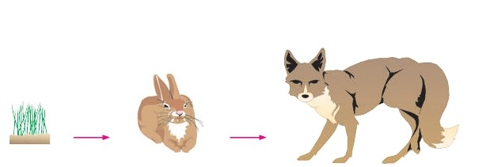
Αυτό το παράδειγμα δείχνει ποιος τρώει ποιον.
Άλλο παράδειγμα
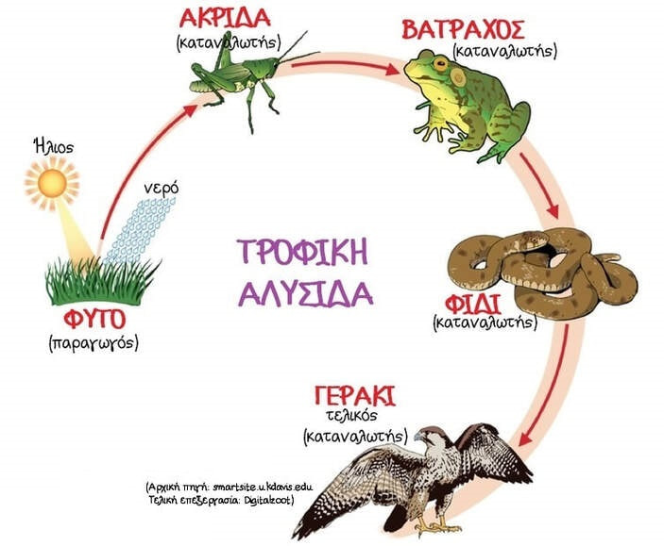

Τι είναι το τροφικό πλέγμα;
Στη φύση δεν υπάρχει μόνο μία αλυσίδα. Υπάρχουν πολλές αλυσίδες που ενώνονται.
Όταν πολλές αλυσίδες συνδέονται, φτιάχνουν ένα τροφικό πλέγμα. Το πλέγμα μοιάζει με «δίχτυ» με πολλά βέλη.

Παράδειγμα τροφικού πλέγματος
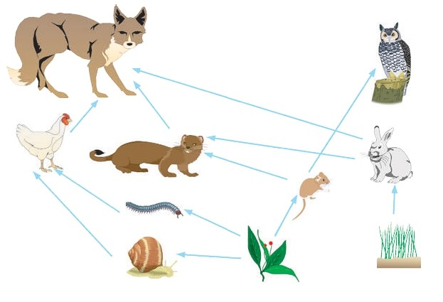
Άλλο παράδειγμα
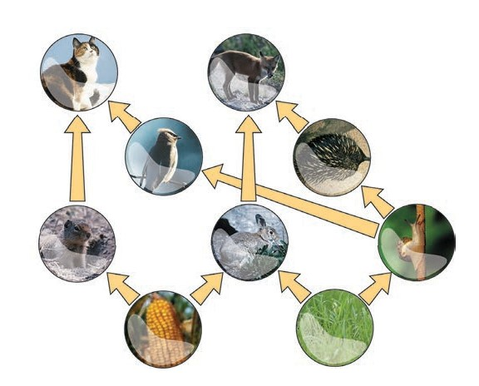

Τι συμβαίνει αν λείψει ένας οργανισμός;
Αν ένας οργανισμός εξαφανιστεί:
- κάποια ζώα μπορεί να μην έχουν τροφή,
- άλλα ζώα μπορεί να γίνουν πάρα πολλά,
- η ισορροπία του οικοσυστήματος αλλάζει.
Παράδειγμα: Αν λείψουν τα φυτοφάγα, τα σαρκοφάγα δεν θα βρίσκουν τροφή.

Βίντεο – Τροφικές αλυσίδες και πλέγματα
Δες το βίντεο στην ενότητα «Πολυμέσα». Το βίντεο εξηγεί με απλό τρόπο τι είναι η αλυσίδα και τι είναι το πλέγμα.

Τι να κάνεις στη συνέχεια;
- Μελέτησε αυτό το απλουστευμένο υλικό.
- Δες το βίντεο στην ενότητα «Πολυμέσα».
- Κάνε τις Ασκήσεις 9–10 για εξάσκηση.
- Κάνε τις Ασκήσεις 11–12 για να ελέγξεις τι έμαθες.
- Κάνε την Άσκηση 13 (τελικό κουίζ Ενότητας 3).
- Ολοκλήρωσε την Εργασία 2 για όλο το μάθημα των Ενοτήτων 1–3.

